综合性学习: 有趣的汉字
汉字的演变
u 中国的书法文化可以说是博大精深、源远流长，从远古时期刻在龟甲、兽骨上的甲骨文，到商朝时期刻在青铜器上的金文，再到秦汉时期的大篆、小篆、隶书、草书，最后发展到魏晋南北朝时期的楷书、行书。
汉字的演变过程
甲骨文——→金文——→大篆、六国古文→小篆——→隶书—→楷、草、行书
甲骨文
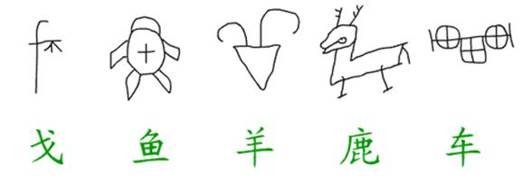
产生产生于商朝，是刻在龟甲，兽骨上的文字。
金文
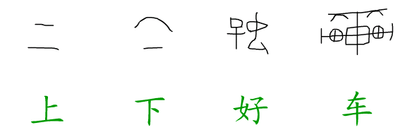
金文生产于西周，也叫钟鼎文，铜器铭文。
籀文
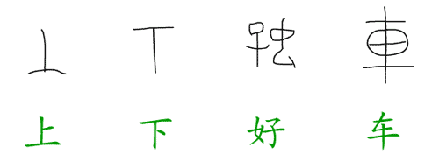
“籀文”也叫大篆，产生于春秋战国。
小篆
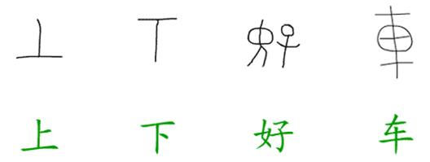
小篆，产生于秦朝。
隶书
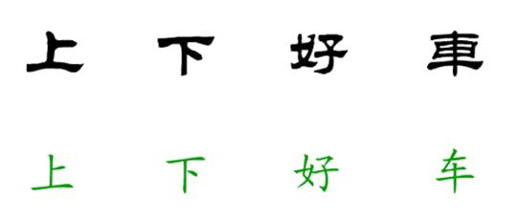
隶书，产生于秦朝——汉代。
草书
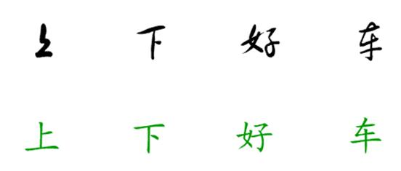
草书，草书分章草，今草。产生于汉初——晋。

楷书
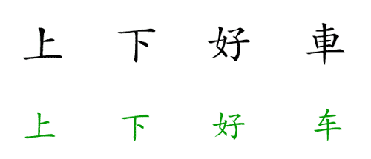
楷书，产生于南北朝，也叫真书，正书。
行书
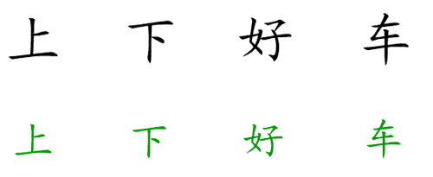
行书，产生于南北朝之后。

思考题
下面我每念一段文字介绍，我就会请一名同学说出你猜测到的这种字体是什么字体：
①它是通行于秦代的一种汉字字体，也称为“秦篆”。它是篆书的一种，是由大篆发展而来的。我们现在所说的篆书，一般都是指它。 （小篆）
②在秦朝时期，由篆书演变而成的一种汉字字体，也叫“隶字”，因最初流行于奴隶当中而得名。 （隶书）
③为适应快速书写而形成的一种汉字字体。一般认为它产生于汉代初年，从汉到唐，它经历了“章草”、“今草”和“狂草”三个发展阶段。 （草书）
④汉字的一种字体，也叫做“正书”、“真书”。它的形体字方正规矩，笔画平直舒展，被视为字体的楷模，因此而得名。它形成于汉末，盛行于魏晋南北朝，并沿用至今，是通行时间最长的标准字体。 （楷书）
⑤汉字的一种字体。它始于汉末，晋代就已流行，与楷书一起并用至今。它的特点介于草书和楷书之间，是兼采二者之长而形成的，既易书写，又易辨认，因此它是适应性最强、最易推行的一种字体。 （行书）
总结
1汉字是很有学问很有趣的,你愿意通过查阅工具书去探究汉字的奥秘吗?
2你觉得还能从哪些方面去选题?请你将搜集整理的资料和研究成果以恰当的方式呈现出来.

